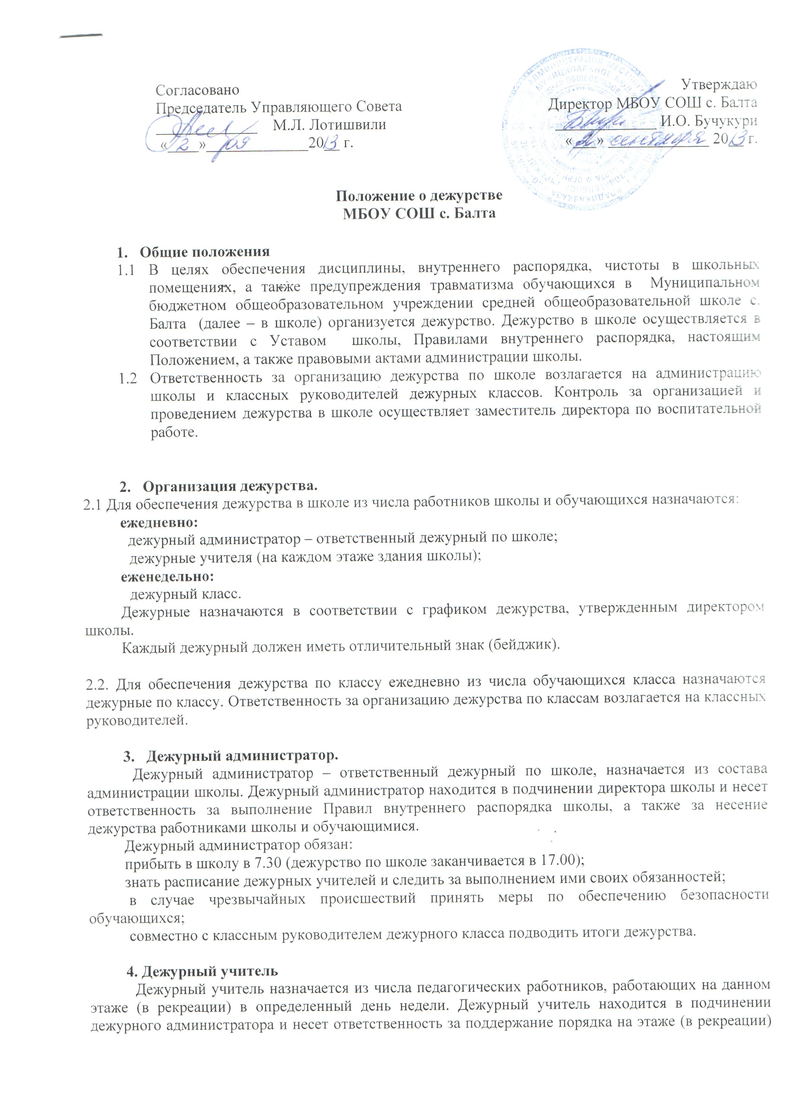

Согласовано  Председатель Управляющего Совета _____________ М.Л. Лотишвили  «____»_____________20__ г. | Утверждаю  Директор МБОУ СОШ с. Балта  _____________ И.О. Бучукури  «___» _____________ 20__ г.

Положение о дежурстве
МБОУ СОШ с. Балта

- Общие положения
  - В целях обеспечения дисциплины, внутреннего распорядка, чистоты в школьных помещениях, а также предупреждения травматизма обучающихся в Муниципальном бюджетном общеобразовательном учреждении средней общеобразовательной школе с. Балта (далее – в школе) организуется дежурство. Дежурство в школе осуществляется в соответствии с Уставом школы, Правилами внутреннего распорядка, настоящим Положением, а также правовыми актами администрации школы.
  - Ответственность за организацию дежурства по школе возлагается на администрацию школы и классных руководителей дежурных классов. Контроль за организацией и проведением дежурства в школе осуществляет заместитель директора по воспитательной работе.

- Организация дежурства.
2.1 Для обеспечения дежурства в школе из числа работников школы и обучающихся назначаются:
ежедневно: 
дежурный администратор – ответственный дежурный по школе;
дежурные учителя (на каждом этаже здания школы);
еженедельно:
дежурный класс.
Дежурные назначаются в соответствии с графиком дежурства, утвержденным директором школы.
Каждый дежурный должен иметь отличительный знак (бейджик).

2.2. Для обеспечения дежурства по классу ежедневно из числа обучающихся класса назначаются дежурные по классу. Ответственность за организацию дежурства по классам возлагается на классных руководителей.

- Дежурный администратор.
Дежурный администратор – ответственный дежурный по школе, назначается из состава администрации школы. Дежурный администратор находится в подчинении директора школы и несет ответственность за выполнение Правил внутреннего распорядка школы, а также за несение дежурства работниками школы и обучающимися.
Дежурный администратор обязан:
прибыть в школу в 7.30 (дежурство по школе заканчивается в 17.00);
знать расписание дежурных учителей и следить за выполнением ими своих обязанностей;
в случае чрезвычайных происшествий принять меры по обеспечению безопасности обучающихся;
совместно с классным руководителем дежурного класса подводить итоги дежурства.

4. Дежурный учитель
Дежурный учитель назначается из числа педагогических работников, работающих на данном этаже (в рекреации) в определенный день недели. Дежурный учитель находится в подчинении дежурного администратора и несет ответственность за поддержание порядка на этаже (в рекреации) и прилегающей лестничной площадке, проведение дежурства на этаже обучающимися дежурного класса.
Дежурный учитель обязан:
прибыть на дежурный этаж за 20 минут до начала занятий и закончить дежурство совместно с дежурным классом;
контролировать выполнение обучающимися дежурного класса своих обязанностей;
следить за чистотой и порядком в коридорах, при необходимости в конце перемены контролировать уборку этажа дежурными;
в случае чрезвычайного происшествия доложить дежурному администратору.
Дежурный учитель несет персональную ответственность за нарушения Правил поведения обучающихся в школе.
За неисполнение или ненадлежащее исполнение без уважительных причин Устава и Правил внутреннего трудового распорядка школы, законных распоряжений директора школы и иных локальных нормативных актов, должностных обязанностей, установленных настоящим Положением, в том числе, за не использование прав, предоставленных настоящим Положением, а также принятие управленческих решений, повлекшее за собой дезорганизацию образовательного процесса, дежурный учитель несет дисциплинарную ответственность в порядке, определенном трудовым законодательством. За грубое нарушение трудовых обязанностей в качестве дисциплинарного наказания может быть применен выговор.
- Дежурство классов
5.1. Дежурство осуществляют обучающиеся 8-11 классов. Дежурный класс находится в подчинении дежурного администратора, дежурного учителя и классного руководителя и несет ответственность за поддержание дисциплины и соблюдение Правил поведения обучающихся в школе.
5.2. Во время несения дежурства обучающиеся дежурного класса:
Выполняют требования дежурного администратора, дежурного учителя и классного руководителя.
  - Во время перемен дежурные находятся на постах, где наблюдают за выполнением Правил поведения обучающихся и сохранностью школьного имущества. В спорных случаях дежурные обращаются к дежурному учителю.
  - При возникновении чрезвычайного происшествия немедленно докладывают о случившемся дежурному администратору, дежурному учителю и классному руководителю.
  - Классный руководитель дежурного класса обязан:
довести до обучающихся расписание дежурства по школе и распределить обучающихся по постам;
в течение дня следить за выполнением дежурными на объектах своих обязанностей;
в течении 1 урока отметить всех отсутствующих обучающихся в журнал пропусков;
вместе с дежурным администратором подводить итоги дежурства по школе.

6. Дежурство в столовой.
6.1. Дежурным классом по столовой назначаются ученические коллективы школы.
6.2. Руководит дежурством класса по столовой классный руководитель данного класса.
6.3. Дежурные в столовой следят за дисциплиной, чистотой и порядком, за соблюдением гигиены учащимися школы.
6.4. Дежурные в столовой следят за сохранностью мебели, оборудования, а также использованием оборудования по назначению.
6.5. Дежурные принимают меры к предотвращению нарушения дисциплины и порядка.
6.6. При неподчинении учащихся дежурному немедленно сообщает об этом своему классному руководителю.

7. Ответственность.
7.1. При серьезных или неоднократных нарушениях дежурным классом своих обязанностей администрация школы назначает класс на повторное дежурство.
7.2. Все повреждения и материальный ущерб школе компенсирует виновный, если же это лицо не установлено, то ответственность ложится на конкретных дежурных, если они нарушили свои обязанности.
7.3. За виновное причинение школе или участникам образовательного процесса ущерба в связи с исполнением (неисполнением) своих должностных обязанностей дежурный учитель и дежурный администратор несут материальную ответственность в порядке и в пределах, установленных трудовым и гражданским законодательством.

Положение рассмотрено на педагогическом совете, протокол №___ от «___»_____ 20___г., введено в действие приказом №____ от «___»_____20___г.

С положением ознакомлены:

